Муниципальное бюджетное дошкольное образовательное учреждение «Детский сад№5 «Теремок»

Викторина по ПДД для детей старшего дошкольного возраста:
«Путешествие в страну Светофорию»

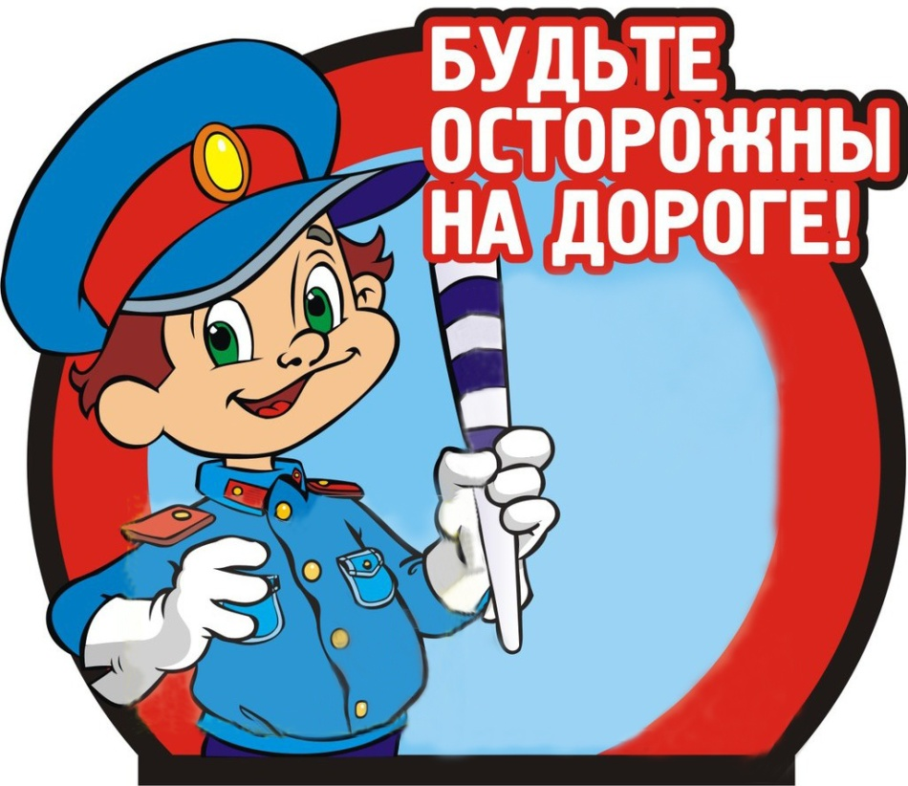

Подготовила:
воспитатель высшей квалификационной категории
Токарева О.В.

Задачи:
- обобщить представления о правилах поведения пассажиров;
- активизировать знания детей, их речь, память, мышление;
- воспитывать желание выполнять ПДД в жизни.

Дети под музыку заходят в зал и расходятся в две шеренги.

Ведущий:
Ребята, вы живёте в селе с широкими улицами и дорогами и тротуарами. По этим улицам каждый день проезжает очень много легковых и грузовых машин, едут автобусы и маршрутные такси. И никто никому не мешает. А это потому, что есть такие чёткие и строгие правила для водителей машин и для пешеходов.
Мы сейчас узнаем, кто лучше запомнил правила и кто самый внимательный,
А начнем мы сегодняшнюю игру – соревнование со стихов.

Дети рассказывают стихи наизусть.
1-й ребёнок: Везде и всюду правила
Их надо знать всегда!
Без них не выйдут в плаванье
Из гавани суда.
2-й ребёнок: Выходит в рейс по правилам
Полярник и пилот.
Свои имеют правила
Шофёр и пешеход.
3-й ребёнок: По городу, по улице
Не ходят просто так!
Когда не знаешь правила -
Легко попасть впросак.
4-йребёнок: Всё время будь внимательным!
И помни на перёд:
Свои имеют правила
Шофёр и пешеход!
5-йребёнок: На дорогах знаков много,
Их все дети должны знать!
И все правила движения
Должны точно выполнять.

Ведущий:
А теперь команды займите свои места
ПРИВЕТСТВИЕ
1 команда
«Водители».
Команда «Пешеходы»
С вами мы сразимся,
Но просто не сдадимся,
Будем правила движенья
Выполнять без возраженья.
Пусть вам и нам сопутствует удача.
Стать грамотными пешеходами -
Вот наша задача.

2 команда
«Пешеходы».
Мы команде "Водители"
Шлем свой пламенный привет.
И от всей души желаем
Дать им правильный ответ.
Знать правила движения -
Большое достижение.

Ведущий:
Начинаем нашу викторину с разминки.
Чтоб пыл веселья не угас,
Чтоб время шло быстрее.
Друзья, я приглашаю вас
К загадкам побыстрее.
Команды приглашаются к столу, на котором разложены картинки с видами транспорта.

Ведущий: Команды, вы готовы начать соревнование во внимательности? Тогда я объясню вам правила: я буду читать вам загадку, а вы мне будете показывать картинку с отгадкой. Кто соберёт больше картинок тот и победил. Всем понятно? Начинаем!

- РАЗМИНКА
Удивительный вагон
Посудите сами
Рельсы в воздухе, а он,
Держит их руками (троллейбус)

Для этого коня еда -
Бензин, и масло и вода.
На лугу он не пасётся,
По дороге он несётся (автомобиль)

Что за чудо - желтый дом
Ребятишек много в нём
Носит обувь из резины
И питается бензином (автобус)

Вот так чудо-чудеса!
Подо мной два колеса.
Я ногами их верчу
И качу, качу, качу! (велосипед)

Смело в небе проплывает
Обгоняя птиц полёт
Человек им управляет
Что такое? (самолёт)

Паровоз без колёс,
Вот так чудо паровоз.
Не с ума ли он сошёл,
Прямо по морю пошёл, (корабль)

Мчится огненной стрелой
Мчится вдаль машина.
И зальёт пожар любой
Смелая дружина (пожарная машина)

Несётся и стреляет,
Ворчит скороговоркой.
Трамваю не угнаться
За этой тараторкой, (мотоцикл)

Наш приятель тут как тут
Всех домчит за пять минут
Эй, приятель, не зевай,
Отправляется - (трамвай)

Он стрекозу напоминает
С места в облака взлетает
Отправляется в полёт
Настоящий ... (вертолёт)

Крыльев нет у этой птицы,
Но нельзя не подивиться.
Лишь распустит птица хвост,
И поднимется до звёзд, (ракета)

Задание №2 «ВОПРОС-ОТВЕТ»
1 команде:
1. Кто является «пешеходом»? («пешеход» - это, человек, идущий пешком)
2. Где должны ездить автомобили? (мостовая)
3. Какие сигналы светофора вы знаете? (красный, желтый, зеленый)
4. Почему опасно играть на проезжей части? (можно попасть под машину)
5. Какие виды переходов вы знаете? (наземный, подземный)
6. Какой транспорт перевозит грузы?
7. Почему в пассажирском транспорте нужно держаться за поручни?
8. Что такое одностороннее движение?
9. Когда едешь в автомобиле, ты кто?
10. Что такое проезжая часть?
11. Где пассажиры ожидают автобуса?
12. Кто помогает регулировать движение машин, если нет светофора?

2 команде:
1. Где должны ходить пешеходы? (тротуар)
2. Как правильно переходить дорогу? (1 – приготовиться, 2 – посмотреть налево, 3 – посмотреть направо, вновь налево и если нет машин начинать переходить дорогу. Посмотреть налево, дойти до середины – посмотреть направо и переходить дальше) .
3. С какой стороны надо обходить автобус? (сзади)
4. Где можно играть детям?
5. Чего стоит опасаться на улице, когда гуляешь один?
6. Когда идешь по тротуару, ты кто?
7. Что означают сигналы светофора (красный- стой, желтый- приготовься, зеленый- иди)
8. Что такое двустороннее движение?
9. Каким машинам разрешено ехать на красный свет?
10. Как обходить автобус, когда ты из него вышел?
11. Почему в общественном транспорте нельзя громко разговаривать?
12. Что такое «зебра»?

Ведущий:
А теперь я наших зрителей проверю,
И игру для вас затею.
Я задам сейчас вопросы -
Отвечать на них непросто.
Если вы поступаете согласно правилам дорожного движения, то дружно отвечайте: «Это я, это я, это все мои друзья!». А если нет - молчите.

Кто из вас идёт вперёд, только там, где переход?
Кто летит вперёд так скоро, что не видит светофора?
Знает кто, что свет зелёный, означает - путь открыт,
А что жёлтый свет всегда нам о внимании говорит?
Знает кто, что красный свет говорит - дороги нет?
Кто из вас идя домой, держит путь по мостовой?
Кто из вас в вагоне тесном уступил старушке место?

Вед: Ребята, а вы знаете, что наши улицы разговаривают? А помогают им в этом дорожные знаки. Сейчас мы посмотрим, как вы знаете дорожные знаки.

Задание №3 «СОБЕРИ КАРТИНКУ»
На столах у игроков разложены разрезанные картинки, дети должны собрать картинку и объяснить, что на ней нарисовано.

Физкультминутка «Мы все заберем золотые медали»

Задание №4 «АВТОМАШИНЫ»
Назовите машины специального назначения. На какой сигнал светофора они могут ехать?
Капитаны команд с помощниками подходят, берет перевернутую карточку с изображением машин, и вывешивает на доске номер, по которому ее можно вызвать. Объяснить выбор. (На столе несколько одинаковых номеров: 01, 02, 03)
Ведущий:
Вот и подошел к концу наш конкурс.
Завершая выступленье, подведем итог ученью.
Если коротко сказать
Правила всем надо знать.
Кто б ты ни был, стар иль млад,
Знание правил - ценный клад.
На улице будьте внимательны, дети!
Твердо запомните правила эти.
Помните правила эти всегда,
Чтоб не случилась с вами беда!

Мы повторили все, что узнали о правилах дорожного движения. И всегда должны помнить о том, что мы должны беречь себя и быть очень внимательными на дороге и на улице!

